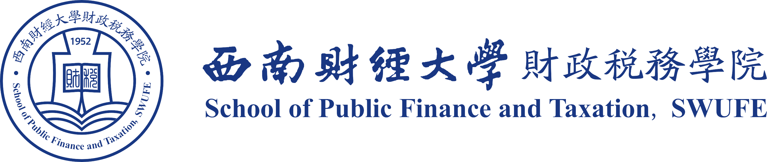

**2023届推免生申请材料**

专 业：

学 号：

姓 名：

报考项目：普通推免  硕博贯通 直升推免

二0二二年七月

材料目录

一、西南财经大学应届本科毕业生免试攻读硕士学位报名表

二、财政税务学院2019年“硕博贯通”研究生报名申请表

三、教师联名推荐信

四、大学英语四六级或雅思、托福、GMAT成绩证明

五、获奖证明材料

六、公开发表的科研论文

……